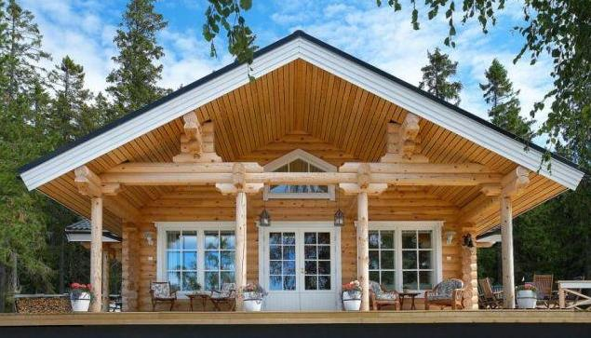

Строительство деревянных домов пользовалось спросом во все времена и сейчас деревянное домостроение так же актуально, как и много веков назад. Сейчас потребители, уставшие от тесных и шумных квартир, возлагают на строительство деревянных домов большие надежды. Удобное, долговечное и экологически чистое жилье все это может предложить сейчас современное деревянное домостроение.

Строительство деревянных домов не стоит на месте. Новые технологии строительства и новые материалы позволяют в короткие сроки строить добротные деревянные дома и и коттеджи. Современные защитные материалы для древесины делают строительство деревянных домов безопасным и удобным. Деревянное домостроение проводится по трем основным технологиям - дома из массивной древесины (сюда относятся дома из оцилиндрованного бревна и дома из профилированного бруса), каркасные дома и панельные дома. Деревянное домостроение из массивной древесины предполагает строительство деревянных домов из бревна и брусовые дома. Строительство домов из оцилиндрованного бревна и строительство дома из профилированного бруса пользуются на сегодняшний день огромной популярностью при строительстве загородного дома из бруса и бревна. Дома из оцилиндрованного бревна быстро собираются и не требуют дополнительной отделки. К тому же дома из оцилиндрованного бревна благодаря правильной форме бревна не требует высокого профессионализма от сборщиков. Строительство деревянных домов из оцилиндрованного бревна отличаются ровными и гладкими стенами, и загородное деревянное домостроение охотно использует данную технологию при возведении загородных домов из бруса.

Брусовые дома или дома из профилированного бруса также имеют много положительных качеств. Во-первых, дома из профилированного бруса обойдутся гораздо дешевле, чем дома из оцилиндрованного бревна и дома из калиброванного бревна. Второе это то, что дома из профилированного бруса не нуждаются во внутренней и наружной отделке. Таким образом, строительство из бруса позволяет экономить ваши средства. И, наконец, брусовые дома меньше подвержены появлению трещин и деформации, чем дома из оцилиндрованного бревна, строительство из бруса - это выгодно и надежно. Брусовые дома хороши еще и тем, что срок их службы не менее века. Микроклимат, который создают брусовые деревянные дома, очень благоприятен для здоровья человека, что делает деревянные дома и коттеджи привлекательным для постоянного проживания.

Поставка пиломатериалов из пихты и кедра, строительство деревянных домов из кедра.
Группа компаний «Кедр»
Адрес: г. Новосибирск, ул. Станционная, 30а
Тел.: (383) 214-97-16
Тел/факс: (383) 379-0-379
E-mail: domaizkedra@mail.ru

